ФЕДЕРАЛЬНОЕ ГОСУДАРСТВЕННОЕ БЮДЖЕТНОЕ ОБРАЗОВАТЕЛЬНОЕ УЧРЕЖДЕНИЕ ВЫСШЕГО ОБРАЗОВАНИЯ

"ДОНЕЦКИЙ НАЦИОНАЛЬНЫЙ ТЕХНИЧЕСКИЙ УНИВЕРСИТЕТ"

Факультет ФИСП

Кафедра ПИ

Лабораторная работа №3

предмет: «Технология разработки и сопровождения Интернет-сайтов»

по теме: «Замена в тексте с помощью регулярных выражений »

Вариант №15

Выполнил: ст. гр. ПИ-21б

Духнич Д.И.

Проверил:

Коломойцева И.А.

ДОНЕЦК – 2024

Вариант 15

Найти в файле слова-палиндромы длиною пять. Выдать на печать  
строки с этими словами.

Исходный код:

<?php  
  
$filename = __DIR__ . '/main.txt';  
$filenameOut = __DIR__ . '/out.txt';  
  
$array = file($filename);  
$lines = [];  
$out = [];  
foreach ($array as $line) {  
 $lines[] = explode(' ', $line);  
}  
foreach ($lines as $lineKey => $line) {  
 foreach ($line as $wordKey => $word) {  
 $line[$wordKey] = preg_replace_callback('/([^\b\s]{2})(.\b)?/', function ($word) {  
 return  
 strtoupper($word[1][0]) .  
 $word[1][1] .  
 strtoupper(isset($word[2][0]) ? $word[2][0] : '');  
 }, $word);  
 }  
 $out[$lineKey] = join(' ', $line);  
}  
  
foreach ($out as $line) {  
 file_put_contents($filenameOut, $line, FILE_APPEND);  
}  
  
?>  
  
<!doctype html>  
<html lang="en">  
<head>  
 <meta charset="UTF-8">  
 <meta name="viewport"  
 content="width=device-width, user-scalable=no, initial-scale=1.0, maximum-scale=1.0, minimum-scale=1.0">  
 <meta http-equiv="X-UA-Compatible" content="ie=edge">  
 <title>Лабораторная работа #2</title>  
  
</head>  
<body>  
 <h1>  
 15. Заменить все нечетные буквы каждого слова строк файла англоязычного текста на верхний регистр  
 </h1>  
 <p>Исправленный текст: </p>  
 <?php foreach ($out as $element): ?>  
 <div>  
 <?php print_r($element); ?>  
 </div>  
 <?php endforeach; ?>  
</body>  
</html>

Файл с исходным текстом:

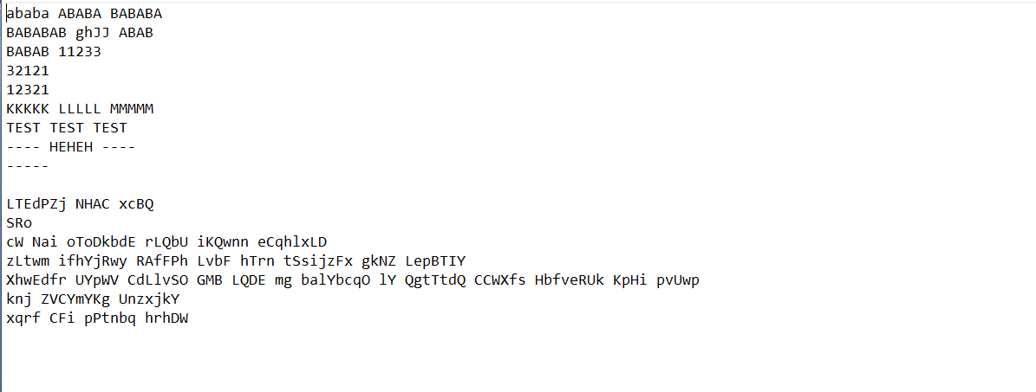

Файл с выходным текстом:

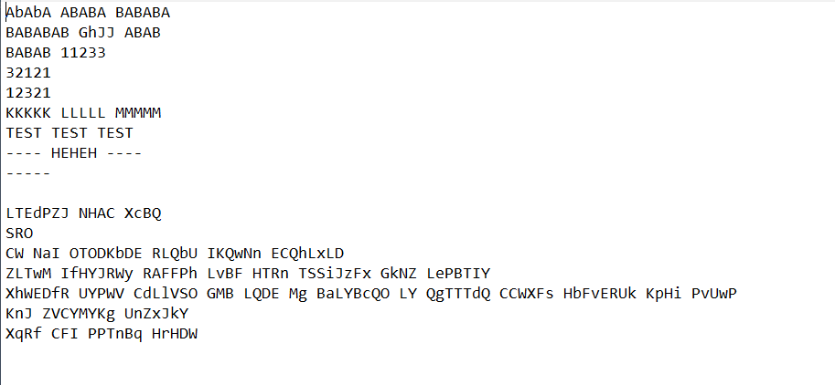

Различия:

